韓國漢城華僑中學足球場動工儀式
2026.04.06
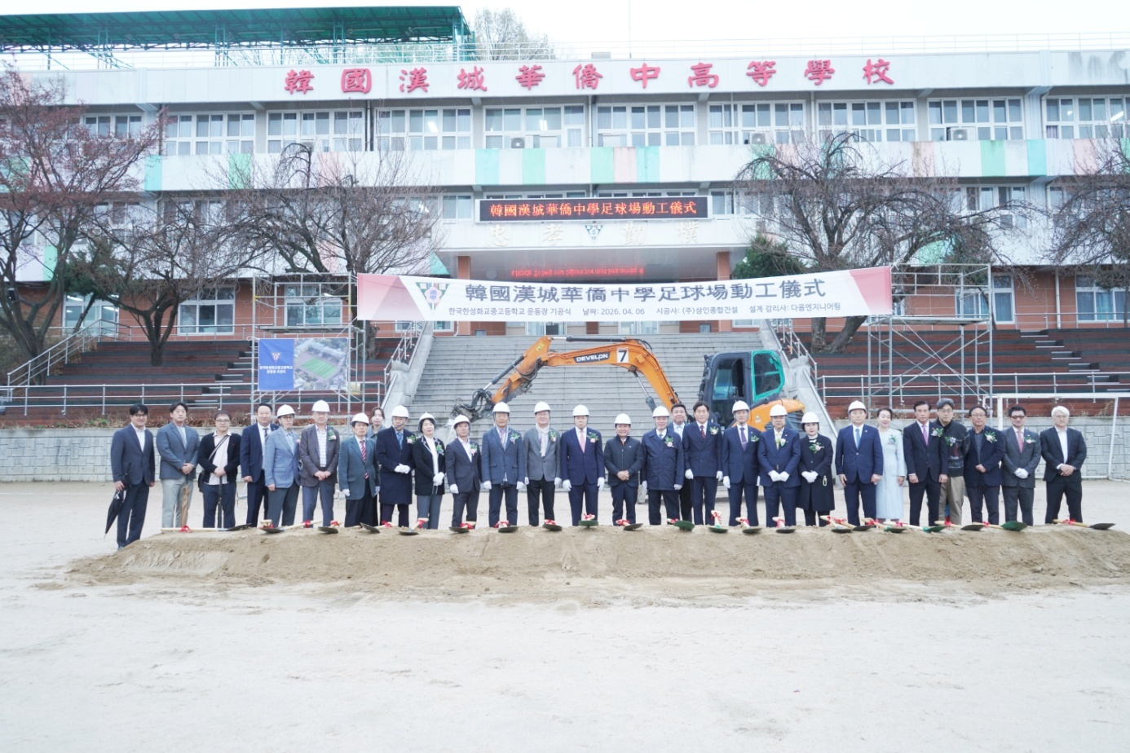
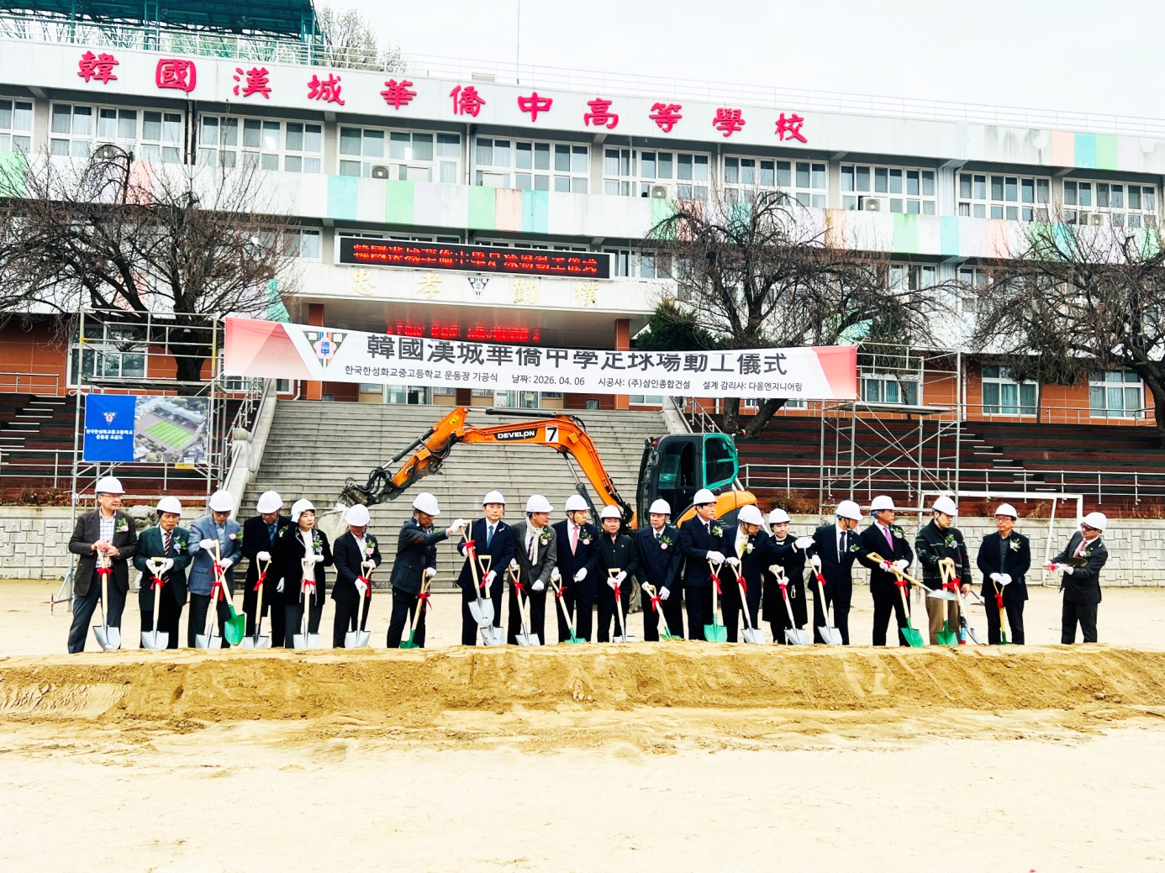
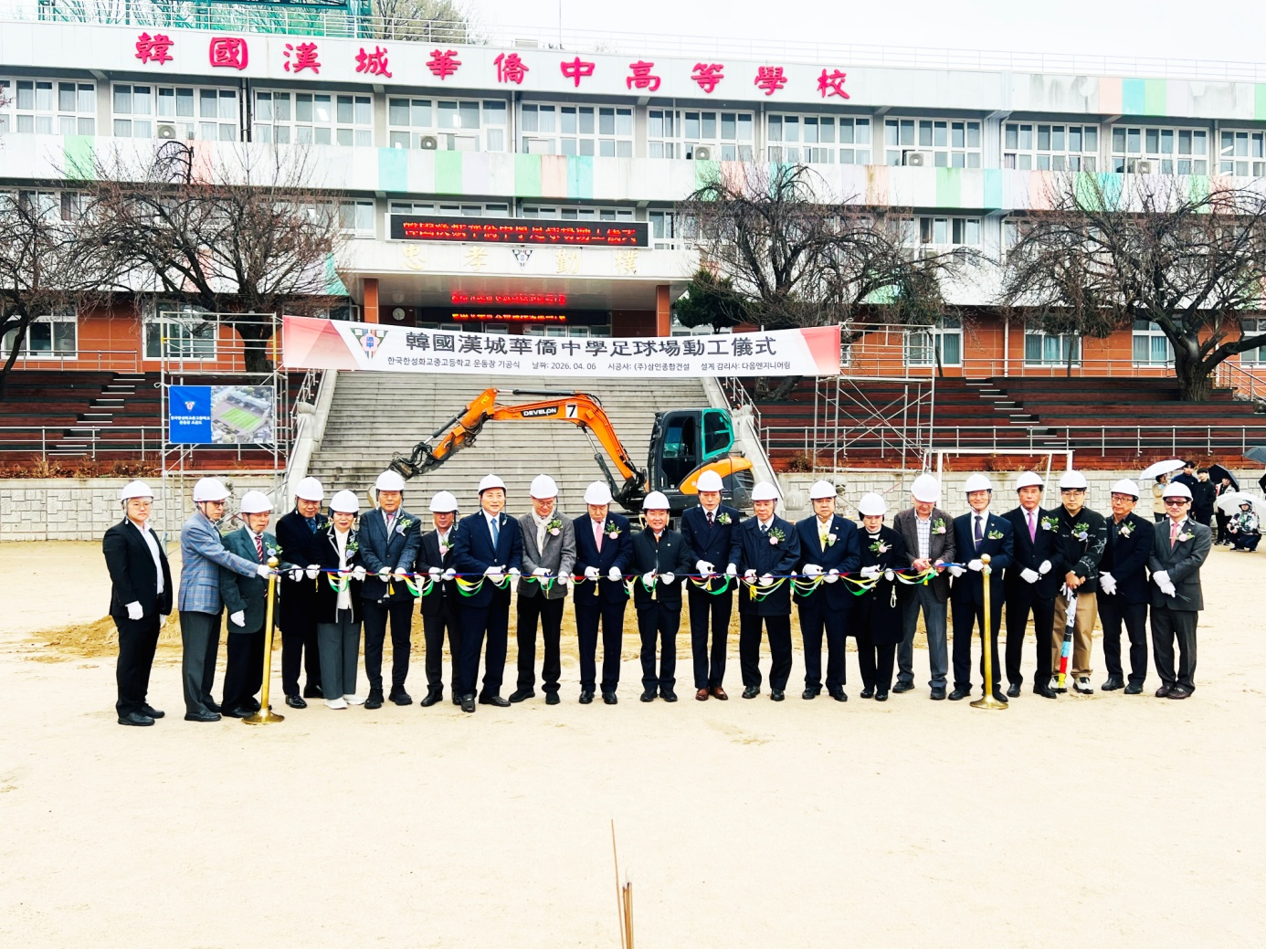
韓國漢城華僑中學足球場動工儀式 2026.04.06
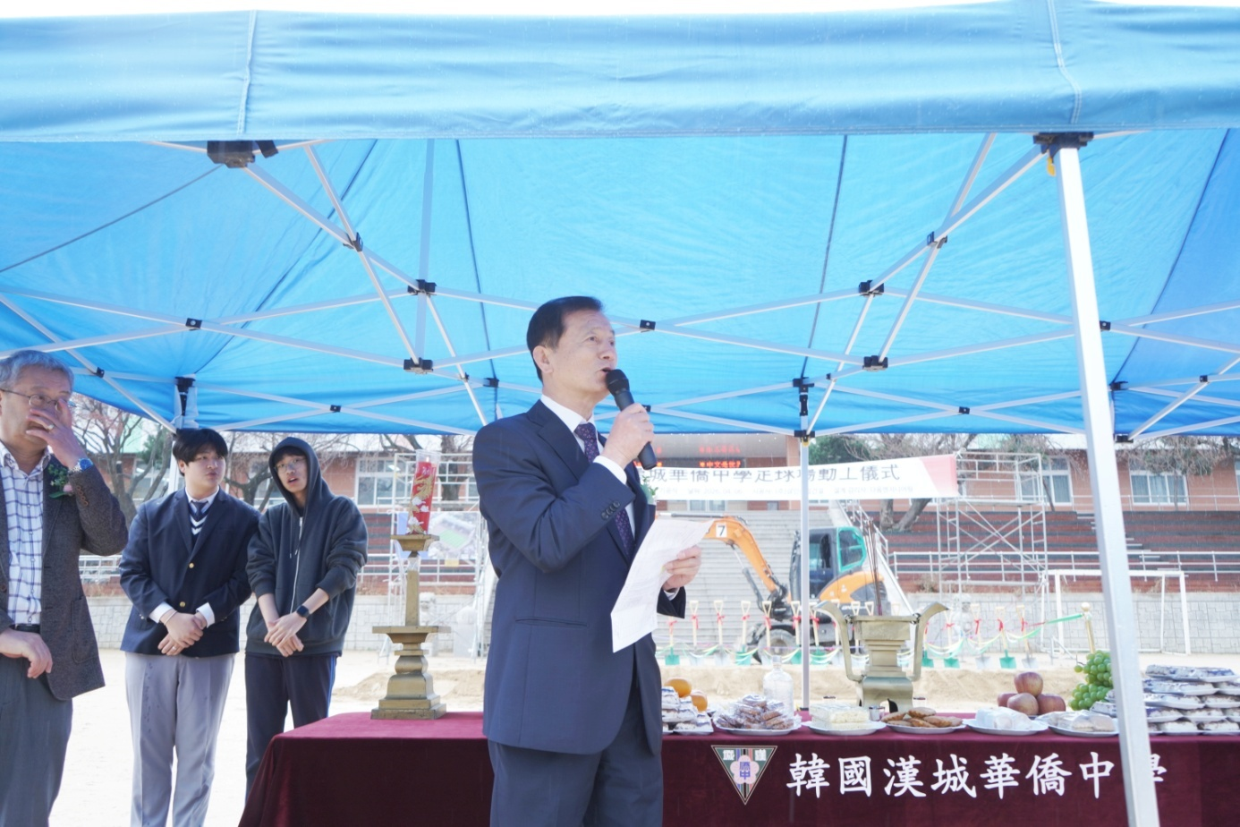
工作報告(梁兆林常務顧問)
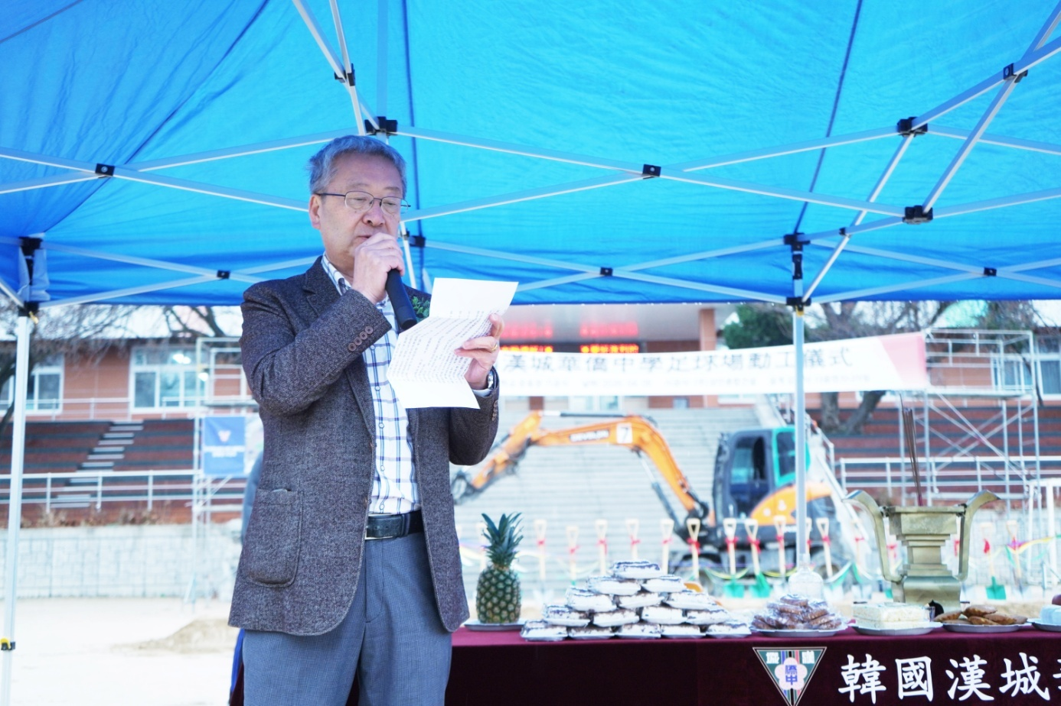
紀念詞(于植盛校長)
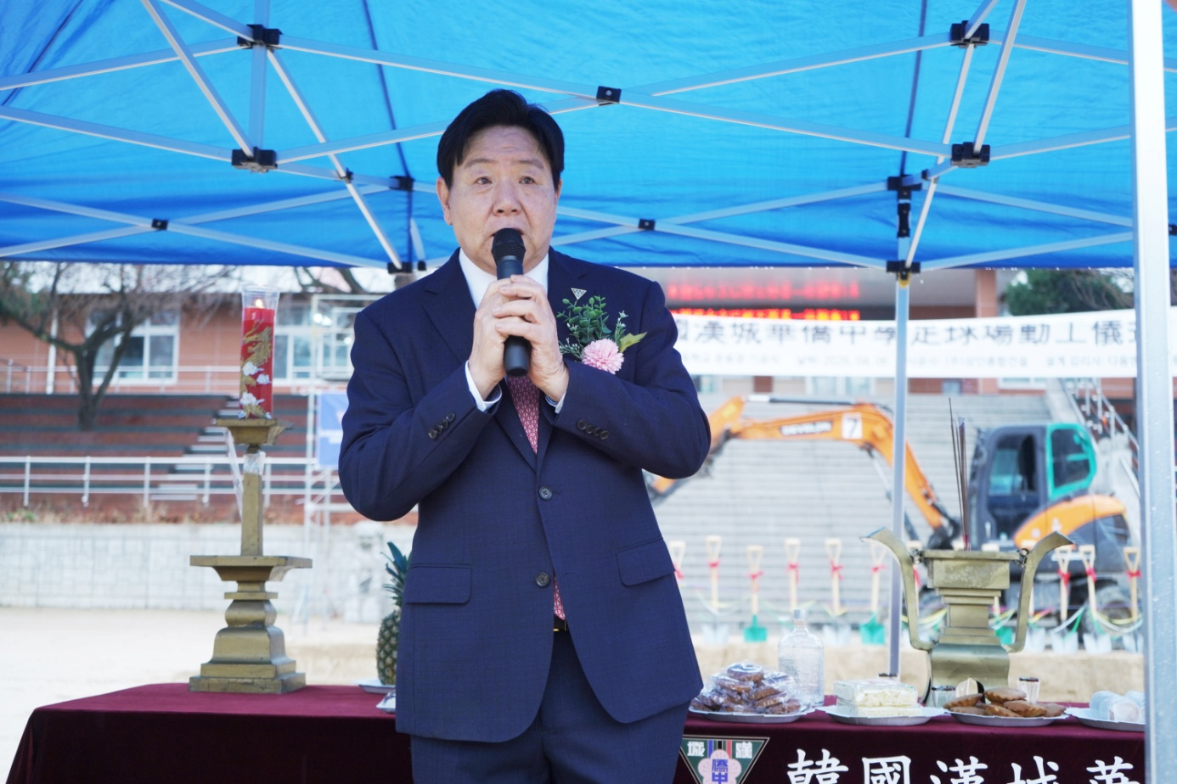
致詞(譚紹榮理事長)
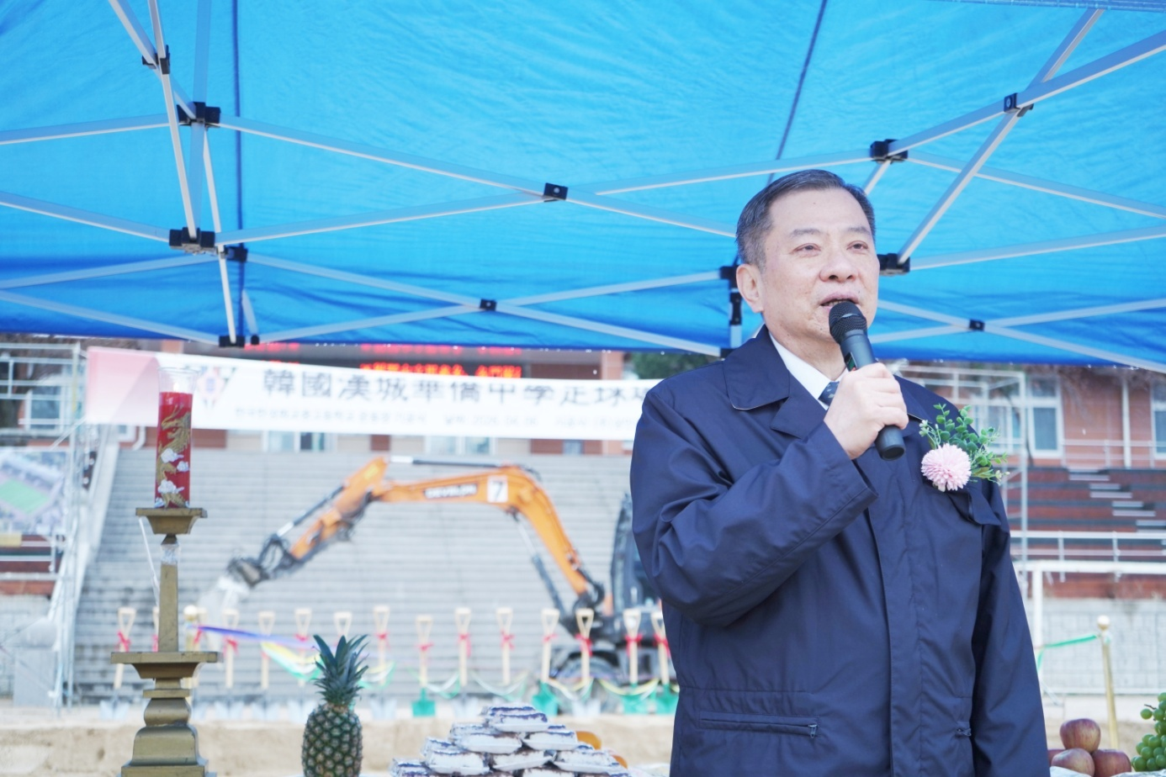
致詞(駐韓國台北代表部丘高偉代表)
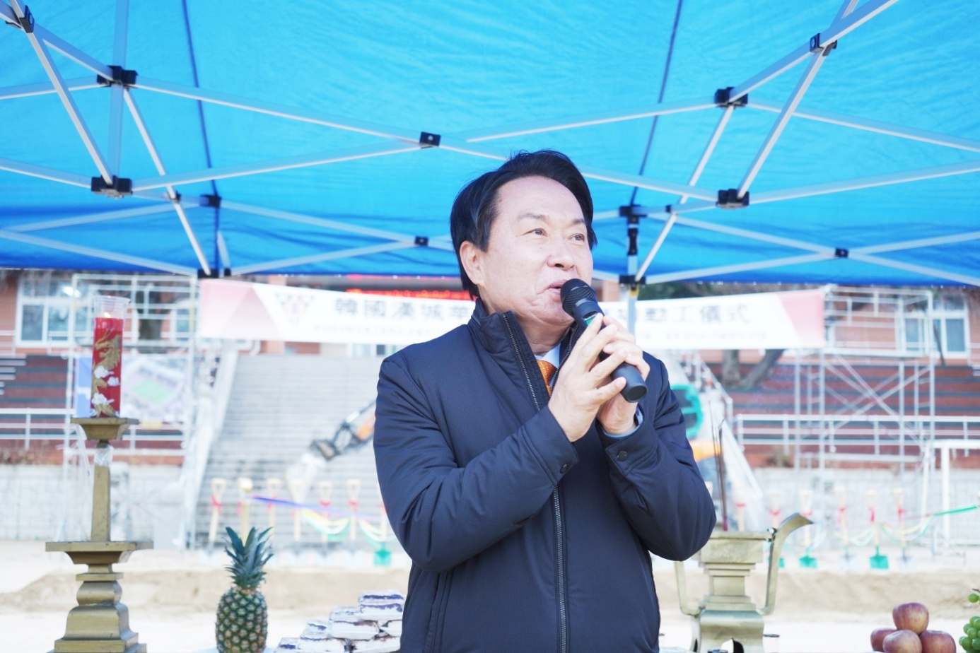
致詞(西大門區廳李性憲區廳長)
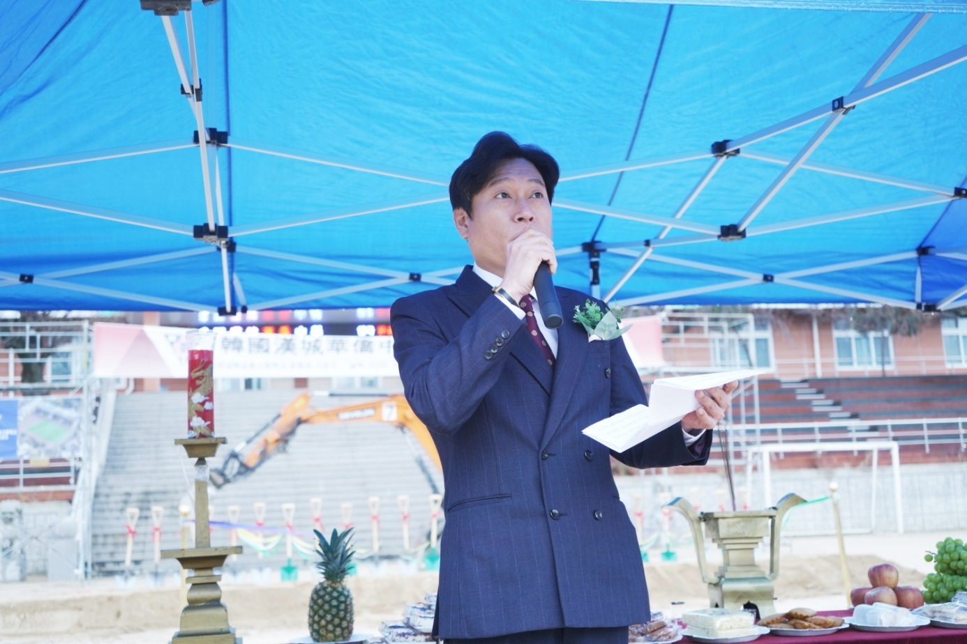
致詞(韓國華僑協會聯合總會李中漢會長)
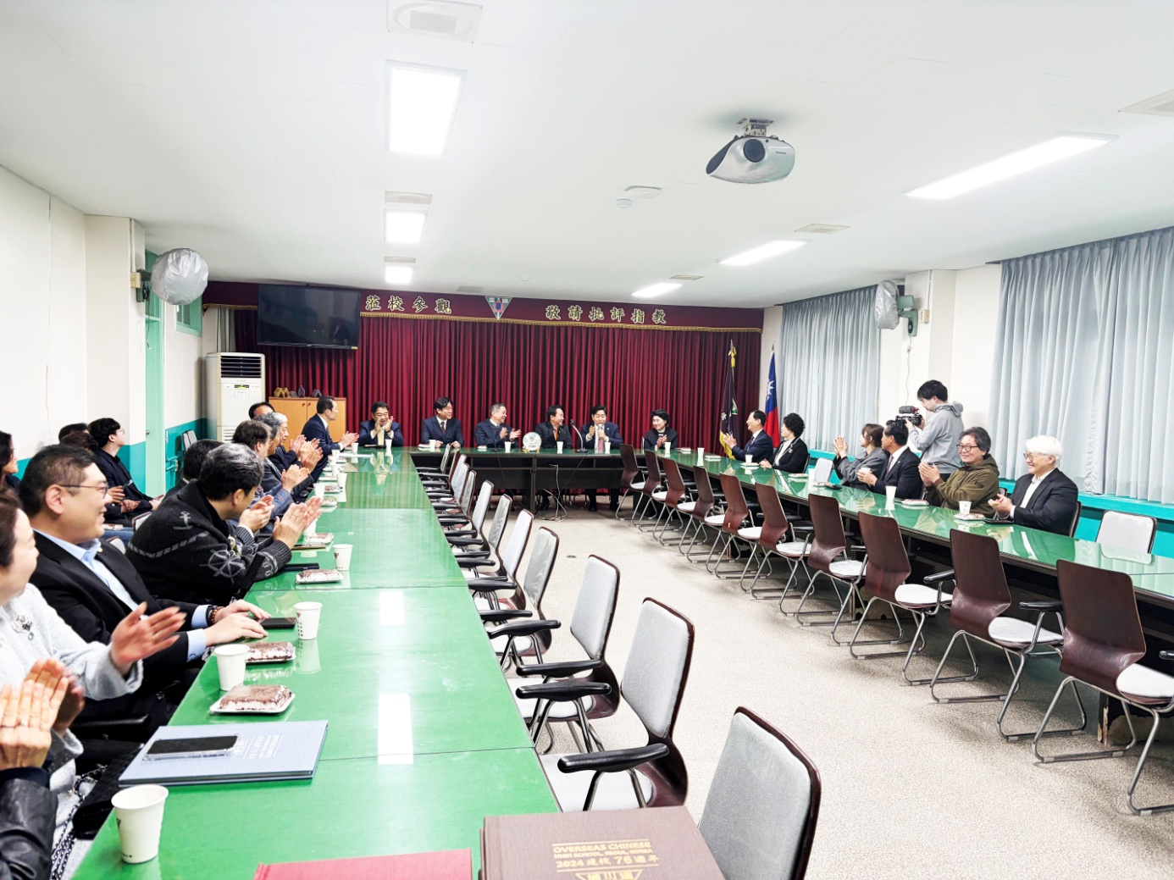
動工儀式後座談
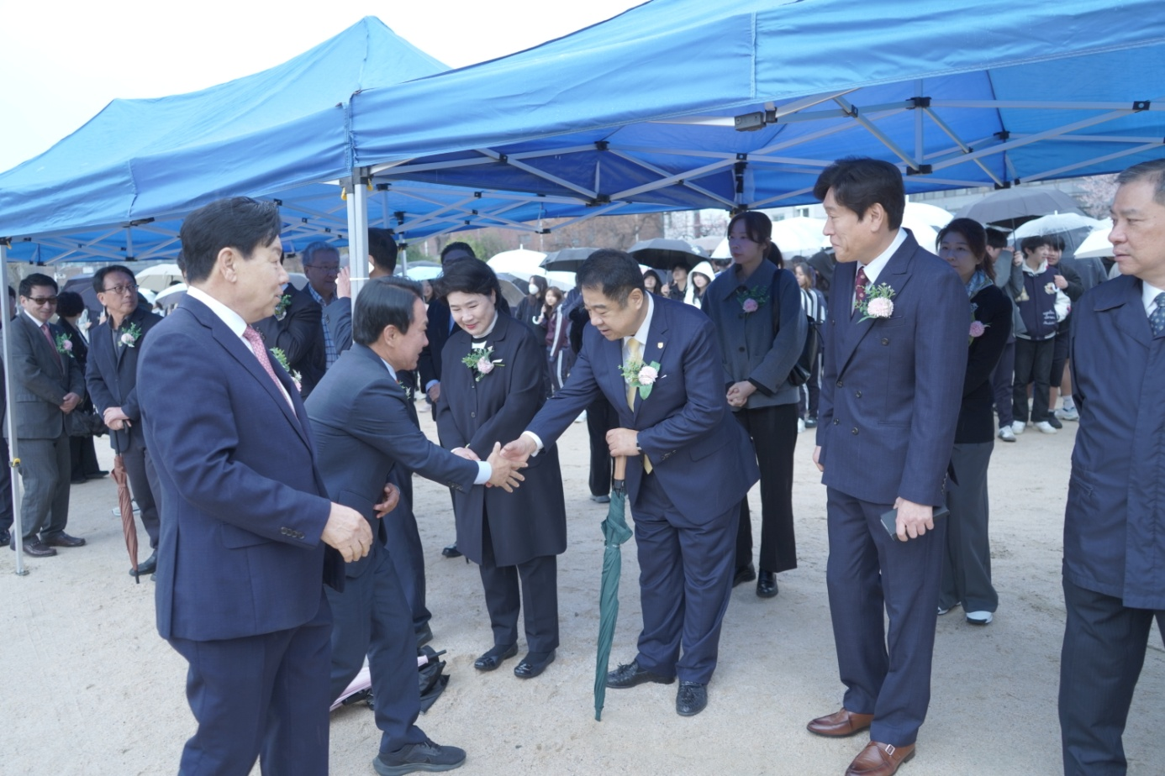
李性憲西大門區廳長來校參加動工儀式
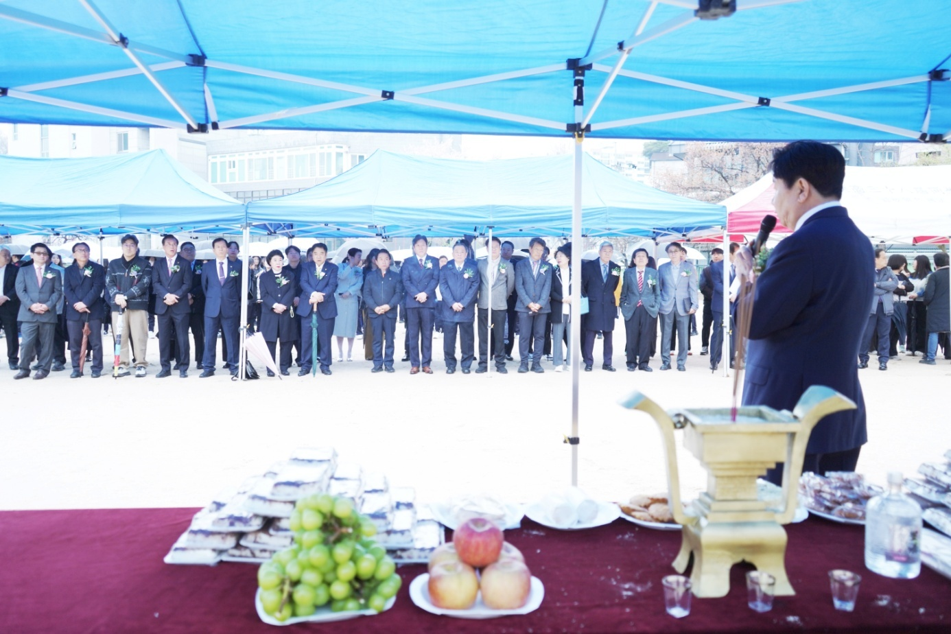
動工儀式(來賓)
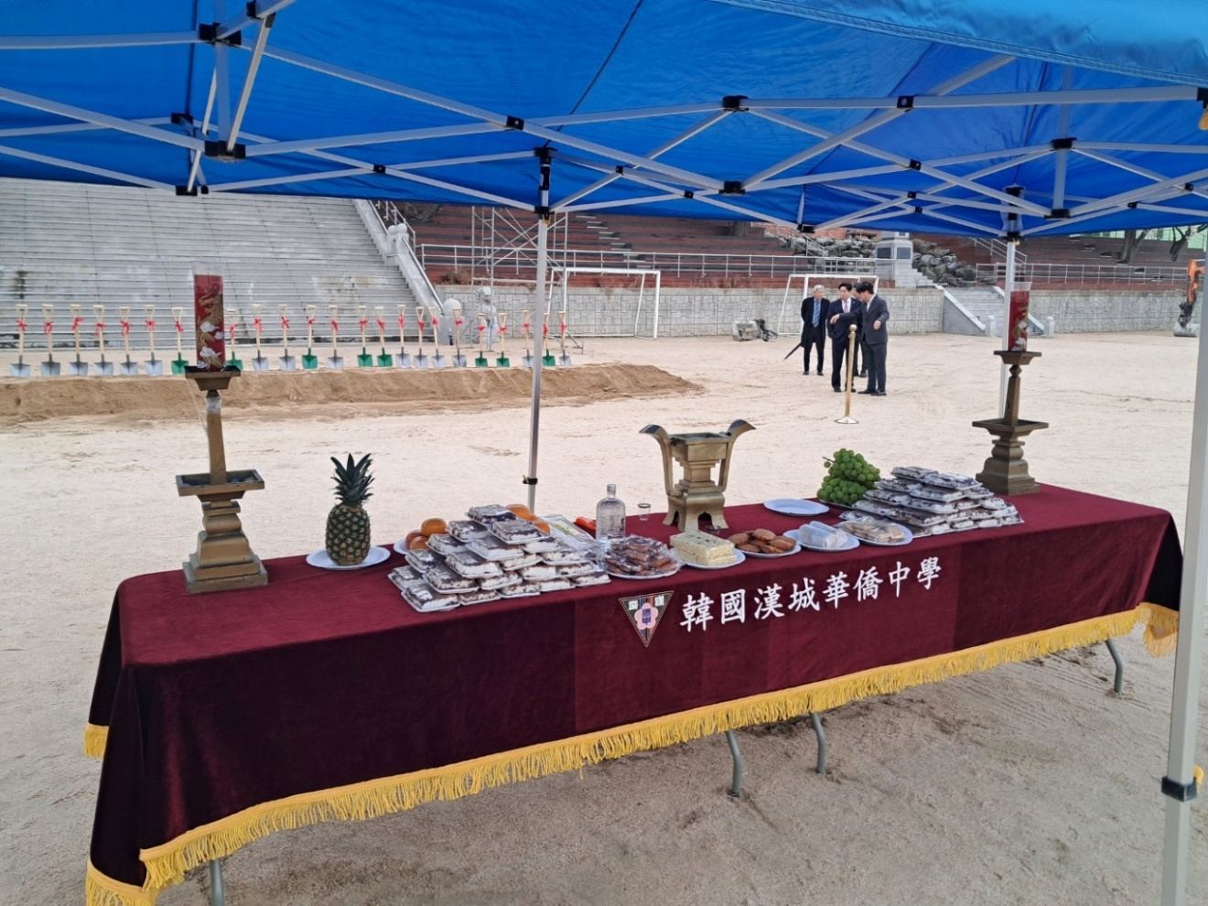
動工儀式前準備情況
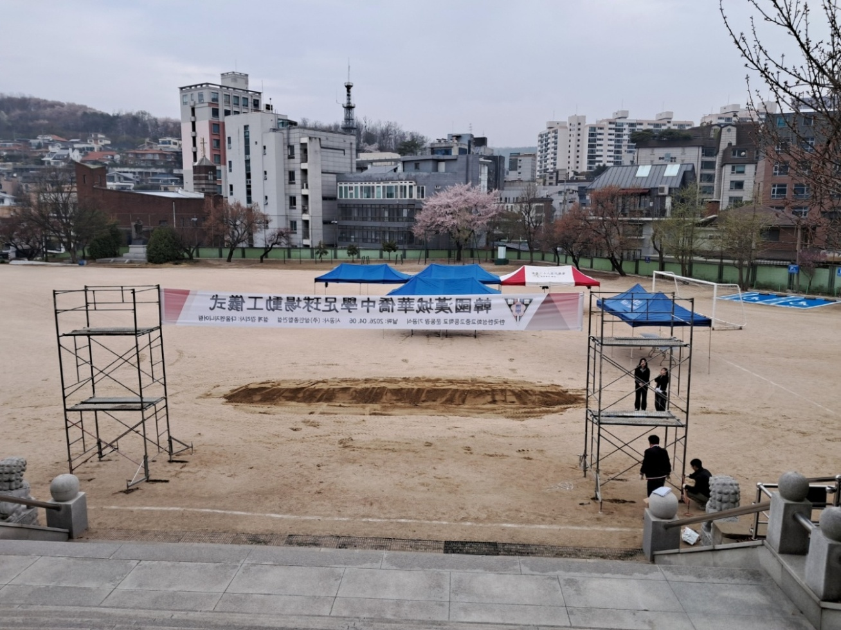
動工儀式前準備情況
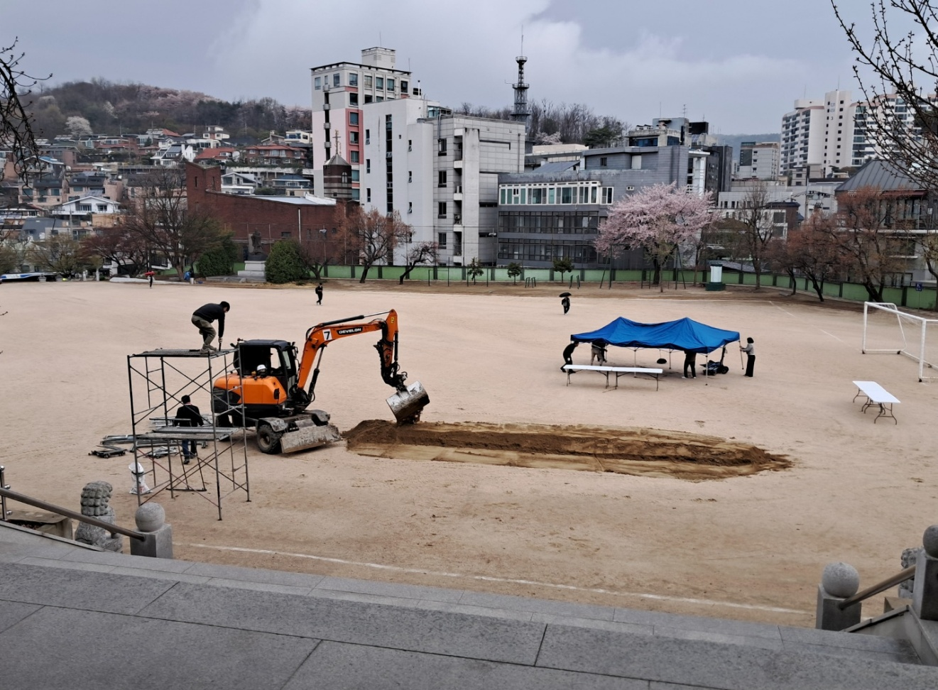
動工儀式前準備情況

